ITER

Chronique d’une faillite annoncée

Jean-Pierre Petit

Ancien directeur de recherche au CNRS
Physicien des plasmas, spécialiste de MHD

JPPETIT1937@Yayoo.fr

ITER et la première étape d’un projet, pharaonique, à 15 milliards d’euros qui n’attend que le feu vert le la Commission Européenne et un financement pour prendre sa pleine puissance.

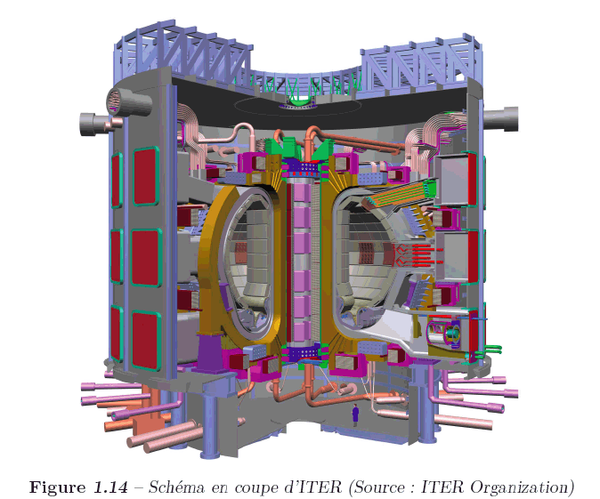
Très peu de gens connaissent les principes de base des machines qui, partant de cette première machine ITER, seraient censées déboucher sur des générateurs électriques utilisant la fusion comme source d’énergie.

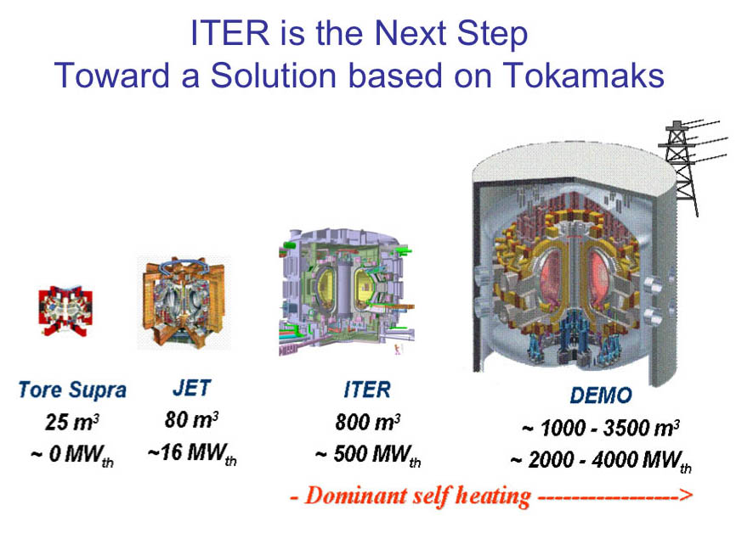
DEMO ne produira que 800 MW électriques.

Pour l’immense majorité des gens, tout se résume à deux slogans :

- Le soleil en éprouvette
- De l’énergie illimitée

Ces deux phrases ne sont pas dénuées de fondement, au sens où :

- La température au centre « de la chaudière ITER est comparable, et même supérieure à celle qui règne au cœur du Soleil

- Les puissances en watts par mètre carré, rayonnée à la surface du soleil, ou collectée sur la face interne de l’enceinte d’ITER sont du même ordre de grandeur

- Les deux composants du « combustible de fusion », le deutérium et le lithium (qui sert à créer le tritium intervenant dans la réaction thermonucléaire) sont effectivement très abondants dans la nature.

Très peu de gens savent comment ces machines (inventés en 1950 par le Russe Andréi Sakharov) fonctionnent. Les images de synthèse que l’on trouve partout ne donne de la machine qu’une image totalement idéalisée et inscrivent dans l’esprit du public, des politiques et des décideurs l’idée que la fusion correspond à une technologie parfaitement contrôlée, susceptible de déboucher sur une gamme de machines assurant un fonctionnement continu, ce qui est totalement faux et mensonger.

Une thèse de doctorat a été soutenue en novembre 2010 à l’institut de Recherche sur la Fusion par Confinement Magnétique (IRFM), dépendant du Commissariat à l’Energie Atomique français, qui donne une très bonne présentation de ces machines que sont les tokamaks, en pointant les problèmes non encore résolus. Cette thèse est celle de Cédric Reux. Elle est téléchargeable à :

http://pastel.archives-ouvertes.fr/pastel-00599210/en/

Dans le jury de cette thèse on trouve des scientifiques du CEA, de cet institut IRFM, d’ITER ORGANIZATION, tous étroitement impliqués dans le projet ITER ce qui valide les arguments et conclusions qui y sont présentés.

De cette lecture on retire que la fusion par confinement magnétique et la physique des tokamaks, extrêmement complexe, n’est nullement maîtrisée par les théoriciens, depuis la construction des premières machines, il y a plus de 60 ans. Aucune modélisation du comportement du plasma contenu dans ces machines n’est fiable et représentative, au sens où il est, et restera longtemps impossible de gérer, même avec les supercalculateurs plus puissants au monde, un problème mettant en jeu de à particules électriquement chargée, interagissant toutes les unes avec les autres.

Le pilotage expérimental des tokamaks, entaché d’innombrables aléas, relève en fait de l’empirisme de plus complet.

Aucune techno-science n’est plus immature que celle-là.

Ce que le public ignore, c’est que, dans un tokamak, le confinement du plasma est foncièrement instable, et cela depuis 1950. Tous les tokamaks du monde, y compris Tore Supra et le JET, sont maintes fois devenus subitement totalement ingérables, sous l’effet de cause extrêmement variées, allant du détachement de poussières à leur paroi, à l’entrée de gaz froid, consécutif d’un manque d’étanchéité de l’enceinte. Toutes les machines, présentes et à venir ont connu et connaîtront des phénomènes de « disruptions ».

Comment se manifeste ce phénomène que l’on nomme une disruption ?

Quand on a amené un tokamak à son régime de fonctionnement un courant plasma (1,5 million d’ampères dans Tore-Supra et d’un 4,8 millions d’ampères dans le JET) se boucle sur lui même, les lignes de courant de disposant selon des cercles ayant pour axe de symétrie celui de la machine.

Quand une disruption se manifeste, la température du plasma s’effondre extrêmement brutalement, en quelques millièmes de seconde, d’un facteur 10.000, en passant de 100 millions de degrés à quelques dizaines de milliers de degrés. L’énergie est dissipée par conduction thermique turbulente à la paroi, et par rayonnement.

Personne n’est aujourd’hui à même d’expliquer ce phénomène, de le prédire avec certitude et de le maîtriser (…). Personne ne comprend le mécanisme de ce « quench » thermique, son origine.

Ce phénomène induit un changement drastique de régime. Alors que quelques millisecondes plut tôt la géométrie de la machine présentait la plus parfaite régularité, que les lignes de champ magnétique formaient d’harmonieuses lignes spiralées, que le plasma était confiné dans un volume ayant la forme d’un tore, bien lisse, tenu à distance des parois par le puissant champ magnétique, tout cet ordre se trouve instantanément détruit. Ce champ n’étant plus à même de confiner, de brider le plasma, la structure de ce dernier devient totalement chaotique. Le courant plasma, en s’effondrant, devient la source de puissants courants induits circulant dans toutes les structures des machines qui, combinés avec le champ magnétique ambiant, engendrent des forces se chiffrant en centaines de tonnes, lesquelles, dans le machines actuelles, sont capables de tordre et de déformer les structures pariétale comme les fétus de paille.

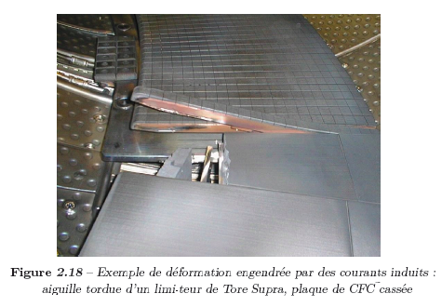
Les forces de Laplace ont tordu cet élément du limiteur
de Tore Supra et arraché la couverture en carbone

Il se crée un jet d’électrons relativistes, à haute énergie (de 10 à 30 MeV) dont l’intensité est de l’ordre de celle du courant plasma, équivalant à un foudroiement, qui s’en va frapper n’importe quelle région de la face interne de l’enceinte à vide, en volatilisant le matériau dans la région touchée, comme en témoignent ces photographies, extraites de la thèse de Reux, se rapportant aux machines Tore Supra et sur la machine anglaise JET.

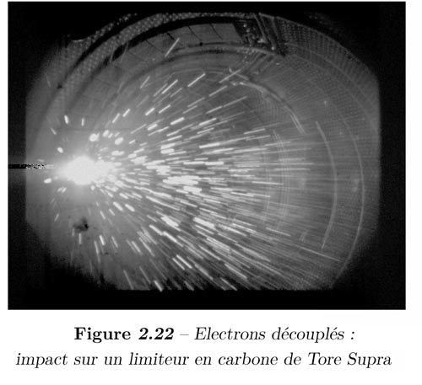

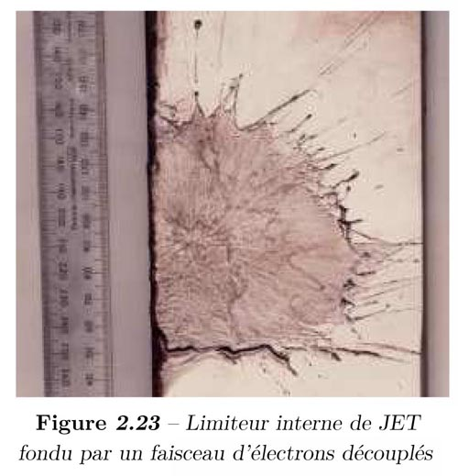

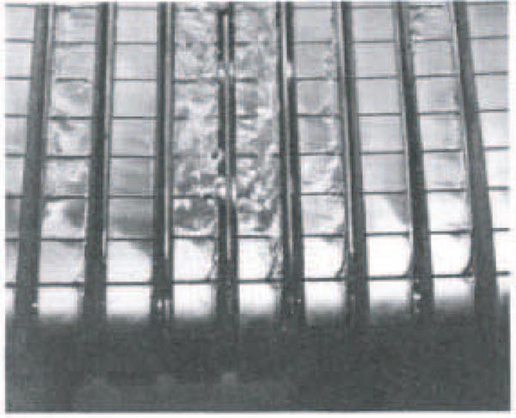

Revêtement de béryllium endommagé par
une disruption sur la machine anglaise JET

Ce qui était jusqu’ici gérable dans des tokamaks comme Tore-Supra et JET, ne le sera plus dans une machine comme ITER, qui contiendra mille fois plus d’énergie (et a fortiori dans les suivantes). Les concepteurs mêmes de la machine prévoient que les « coups de foudre », qui s’y produiront immanquablement, atteindront 11 millions d’ampères (et 100 millions d’ampères sur son successeur, DEMO). Des impacts d’une telle puissance perforeront l’enceinte à vide. La couche de béryllium, d’un centimètre d’épaisseur, constituant la première paroi, celle qui est « face au plasma » sera volatilisée et dispersera le matériau dont elle est constituée, un polluant hautement toxique et cancérigène, en même temps que le tritium, radiotoxique, contenu dans la chambre.

Si les modules tritigènes (régénérateurs de tritium), situés immédiatement derrière la première paroi en béryllium, sont conçus sur la base d’une circulation d’un mélange lithium-plomb à l’état liquide, refroidi par eau (solution CEA), il y aura émission de vapeurs de plomb et de lithium, toxiques. Le lithium étant inflammable, explosif si mis au contact d’eau, ces substances pourront s’ajouter aux dispersions de polluants précités, et la combustion du lithium, impossible à éteindre, pourra entrainer la destruction pure et simple de la machine.

Les forces de Laplace, se chiffrant en milliers de tonnes, pourront déformer les structures de la machine, imposant leur remplacement, voire la réfection totale de l’installation.

La conséquence la plus importante se réfère à une future exploitation commerciale de ce type de machine. Personne ne pourrait envisager de fonder une production d’électricité sur des générateurs qui pourront, immanquablement et de manière imprévisible, être mis hors service pour de longs mois, voire des années.

Comme vous le découvrirez, le pilotage d’un tokamak (donc d’ITER) relève de l’empirisme le plus complet. Une base de données contient l’enregistrement de séquences ayant conduit à des disruptions dans le passé. Fort de cette expérience accumulées l’ordinateur pilotant la machine a la possibilité, s’il voit émerger une séquence d’événements de ce type, de tenter de stopper la machine en étouffant le plasma par jets de gaz froid, ce qui n’est pas toujours possible, étant donnée la rapidité du développement de cette instabilité, la lenteur de certains instruments de mesure et le temps de réponse de « l’extincteur ». Personne n’est à même de définir le domaine de fonctionnement d’un tokamak. ITER devra construire sa propre base de données d’événements, de manière totalement empirique, au fil d’incidents, imprévisibles, qui pourront s’avérer catastrophiques.

Les bases de données des autres machines ne sont d’aucun secours car il n’existe aucun moyen d’extrapoler en se fondant sur les données issues des machine existantes (on ne dispose pas de « relations de similitude » ) pour produire de données de calcul, fiables, applicables à des machines de plus grandes dimensions (scaling ). Des incidents, inévitables lors de la mise en œuvre, pourront donc éventuellement amener la destruction d’ITER dès les premiers essais. Citons un extrait de la conclusion de la thèse de Cédric Reux.

Conclusion

Afin d'opérer les futurs tokamaks dans de bonnes conditions de fiabilité, sûreté, sécurité et performance, il apparaît de plus en plus nécessaire de maîtriser les disruptions du plasma. Ces phénomènes violents correspondant à une perte de confinement du plasma sont à l'origine de trois types d'effets néfastes. Les effets électromagnétiques, comprenant les courants induits, les courants de halo et les forces de Laplace qui en résultent peuvent endommager l'enceinte à vide du tokamak et endommager des éléments de structure. Les effets thermiques provoqués par la perte de l'énergie contenue dans le plasma sont susceptibles de provoquer des dégâts irréversibles sur les éléments de paroi en contact avec le plasma. Enfin, des faisceaux d'électrons relativistes, accélérés pendant la disruption, peuvent perforer l'enceinte à vide.
Même si les disruptions sont étudiées depuis les premières années de tokamaks des années 1950, elles n'ont représenté jusqu'à une période récente qu'une gène mineure à l'opération des machines. Ce n'est qu'avec l'avènement des tokamaks de grande taille que leurs dangers ont commencé à se faire de plus en plus présents. Le contenu énergétique des futurs tokamaks et réacteurs étant de plusieurs ordres de grandeur supérieur à celui des machines actuelles, les conséquences des disruptions seront d'autant plus graves. La nécessité de les éviter ou de les maîtriser devient donc indispensable, l'évitement n'étant pas toujours possible.

Un examen attentif de ces problèmes montre que la détermination de conditions de fonctionnement, excluant totalement le phénomène de disruption est impossible. Par ailleurs, plus les machines seront puissantes, plus elles seront instables et plus ce phénomènes seront rapides, ingérables, violents et destructeurs. Ce phénomène de disruption était à la fois prévisible et naturel. C’est un simple phénomène dissipatif à travers lequel un système physique s’efforce de dissiper l’énergie qu’il engendre en son sein (par la fusion) vers l’extérieur. La disruption est une instabilité MHD, qui présente un rapport de cousinage avec un autre type de phénomène dissipatif : l’éruption solaire.

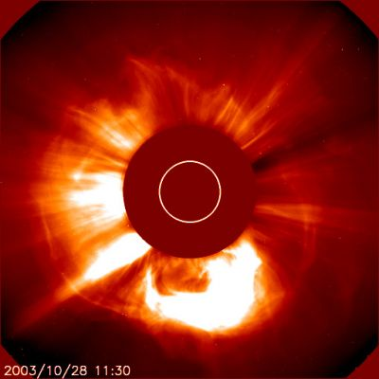

L'environnement du soleil, qui est
caché par un disque-coronographe
Espérer faire un jour fonctionner un tokamak sans disruption est aussi déraisonnable que d’envisager un soleil sans éruptions solaires, une météorologie sans vents ni nuages, une cuisson dans une casserole emplie d’eau, sans tourbillons.

Cette comparaison avec les éruptions solaire est parfaitement pertinente. L’Académie des Sciences de Paris a mené un vaste audit scientifique qui s’est traduit par un rapport publié en 2007, sous l’égide de l’académicien Guy Laval. On trouve, page 69, le passage suivant :

2.3 Problèmes communs avec d’autres secteurs de la physique

Certains des problèmes ouverts mentionnés ci-dessus présentent un dénominateur commun avec d’autres secteurs de la physique, notamment en astrophysique.

Reconnexion

Citons d’emblée le problème de reconnexion qu’on retrouve dans la physique des éruptions solaires et de la magnétosphère.

Les ingrédients de base sont les mêmes : source d’énergie magnétique, champ cisaillé par la convection conduisant à une réorganisation de la distribution de courant et pression, relaxation parfois violente conduisant à une expulsion d’énergie. Il existe aussi des différences notables, notamment la topologie du champ magnétique.

Citons un autre passage, extrait à la page 203 de ce même rapport, au chapitre 9, consacré à la sûreté :

Une installation de fusion thermonucléaire à confinement magnétique fonctionne dans une plage très resserrée des paramètres, qui sont principalement la température et la pureté du mélange D/T.
Le non-respect ou la moindre déviation par rapport à ces exigences est pénalisé par la « disruption » du plasma.

Ces disruptions découlent d’un passage complet du plasma d’un régime non-turbulent à un régime turbulent. La turbulence est présente dans d’innombrables systèmes physiques, par exemple en aéronautique, de manière locale. Dans les tokamaks, le couplage dû au champ électromagnétique donne naissance à une macro-turbulence, qui intéresse aussitôt la totalité du plasma.

Pour un non-scientifique, on peut donner une image de ce qu’est le plasma d’un tokamak. Imaginez un dragon qui se trouve emprisonné dans une cage en forme de tore, où il tourne à vive allure en se mordant la queue. S’il lâche prise, il s’agite aussitôt en tous sens et s’en ira mordre le premier objet qui se trouvera sur son passage, sur la paroi. Comme tous les dragons, il exhale un souffle brûlant, qui se trouve être ici un jet d’électrons atteignant 99 % de la vitesse de la lumière et qui, de par leur forte énergie, peuvent déposer celle-ci, non en surface, mais en profondeur, dans toutes les structures touchées, quelles qu’elles soient.

Dans la thèse de Reux, aucun procédé n’est envisagé pour prévenir l’apparition des disruptions « qui peuvent avoir des causes innombrables » et peuvent endommager n’importe quel éléments d’un tokamak, y compris son système supraconducteur de magnétisation, dont on rappelle que celui d’ITER contient « l’énergie du porte-avion Charles de Gaulle lancé à 150 km/h ». Ci-après l’image extraite du document powerpoint diffusé par le CEA.

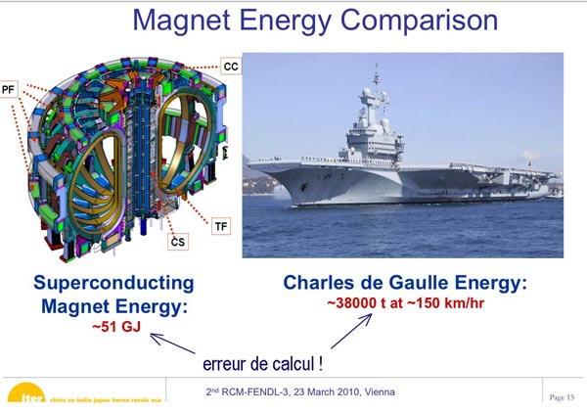

L’évolution des disruptions est si rapide que lorsque les instruments de mesure détectent leur démarrage, comme le souligne Cédric Reux, il est souvent déjà trop tard pour intervenir. Les seules interventions envisagées reposent sur un étouffement du plasma par injection ultra-rapide de gaz froid à l’aise de tuyères.

Cette injection n’est réalisée que sur « des plasmas sains », ce qui équivaut à tester un extincteur sur un « non-incendie ». Comme le note Andrew Thornton dans sa thèse : le mécanisme d’interaction entre le gaz froid et le plasma est mal connu. Précisons que cette injection correspond à 10 à 100 fois le contenu de la chambre, ce qui équivaut à noyer la chaudière. Si ces essais n’ont pas été effectués sur des plasmas démarrant spontanément une disruption, c’est parce que le phénomène est si rapide, qu’on est pas sûr que la mise en œuvre de l’extincteur » soit assez efficace pour prendre le phénomène de vitesse. En effet il faut ouvrir une vanne, injecter le gaz, et même à vitesse supersonique, cela prend du temps.

Si on voulait offrir une image « de la mise en œuvre d’un tokamak » (en fait entièrement contrôlée par un ordinateur), il faudrait se représenter un machiniste qui est face à une chaudière et à quelques instruments de contrôle. Si l’aiguille de l’un d’eux accuse le moindre frémissement, sa seule action possible consiste à noyer le foyer en le noyant à l’aide d’une lance à incendie.

On peut s’étonner qu’une machine aussi capricieuse et problématique, prétendant préfigurer un engin susceptible d’assurer un fonctionnement en continu (…), ait put servir de modèle pour l’élaboration d’un projet, pharaonique, censé déboucher sur une famille de générateurs électriques exploitant l’énergie de la fusion. S’étonner également que l’Autorité de Sûreté Nucléaire n’ait jamais fait mention de cette dangerosité , par exemple dans les documents préparatoires qu’elle a fourni aux Commissaires chargés de l’Enquête Publique, où le phénomène n’est évoqué qu’en quelques lignes. Le dite commission a rendu un avis « favorable avec recommandations » le 5 septembre 2011, sans tenir compte de cette dangerosité, puisqu’elle en ignorait l’existence.

Cette critique s’ajoute au fait qu’on souhaite construire la machine ITER sans disposer de la moindre donnée fiable concernant la tenue d’une première paroi en béryllium à un flux intense de neutrons de 14 MeV (contre 2 MeV pour les neutrons générés par la fission), sa résistance aux chocs thermiques et à l’abrasion (ce dernier aspect ayant entrainé l’abandon du carbone, testé sur Tore-Supra, pourtant bon conducteur de la chaleur et présentant une excellent tenue thermique, mais se comportant comme une véritable « pompe à tritium »).

Conclusion :

Nous avons évoqué ici une série de problèmes non résolus, concernant le projet ITER. Nous nous sommes basés sur deux thèses et sur la lecture d’un certain nombre de documents et de publications, comme le rapport de 2007 de l’Académie des Sciences.

Les auteurs des deux thèses évoquées dans ce papier déclarent, à titre de conclusions, qu’étant donnés les risques que ces disruptions représentent pour le fonctionnement des futurs tokamaks, il est indispensable de développer des techniques permettant de les prévenir ou d’atténuer leurs effets.

Là se limitent leurs conclusions et il n’est pas question de leur faire dire ce qu’ils n’ont pas dit.

Mais, sur la base des données disponibles nous émettons un doute sérieux sur le fait que de telles techniques puissent s’avérer un jour suffisamment fiables et efficaces pour garantir la sécurité de ces machines. En effet, comme le souligne Andrew Thornton dans sa thèse, page 14 :

A disruption in a power plan tokamak would be catastrophic.

Une disruption dans un tokamak de puissance serait catastrophique

En clair, il est indispensable de pouvoir garantir un fonctionnement exempt de tout risque d’emballement disruptif. Et toutes les sources montrent qu’on est actuellement loin du compte.

En lançant le projet ITER on a en quelque sorte mis la charrue avant les bœufs,

La poursuite de l’étude de ces problème des disruptions, auquel s’ajoute celui de la tenue des matériaux de la première paroi à l’érosion et au bombardement par des neutrons de 214 MeV, celui du fonctionnement des éléments tritigènes, etc, qui ne nécessitait nullement de se doter d’un banc d’essai d’une telle envergure.

La poursuite des l’études aurait parfaitement pu être envisagée sur les machines actuelles et, s’agissant delà tenue des matériaux aux neutrons de 14 MeV, sur une installation IFMIF (International Fusion Material irradiation Facility : banc d’essai des matériaux sous irradiation par le rayonnement issu de la fusion) qui devait être construite au Japon.

En conclusion, un moratoire s’impose, associé à un audit mené, non par les seuls promoteurs du projet, mais par la communauté scientifique internationale toute entière.

_____________________________________________

Remarque : Ce problème des disruptions n’est pas nouveau. On le rencontre dès la construction des premiers tokamaks, dans les années cinquante. Le système d’injection de gaz froid, sujet des thèses de Cédric Reux et de Andrew Thornton est, lui aussi, testé depuis deux décennies. Ces questions on fait l’objet de nombreuses publications scientifiques, qui le désignent toutes en particulier les disruptions comme LE problème clé handicapant le développement de tokamak de grande taille et de forte puissance.

En fait, tous les spécialistes de la fusion connaissent parfaitement l’existence de ce problème, et il est stupéfiant que les documents vantant le projet ITER, et les sites qui lui sont consacrés n’en mentionnent l’existence qu’avec tant de discrétion, voire pas du tout, quand ces documents sont destinés à la promotion du projet auprès du grand public et des décideurs.

Le lecteur anglophone pourra télécharger à l’adresse suivante une thèse de doctorat encore plus récente que celle de Reux, celle d’Andrew Thornton, qui a été soutenue en Angleterre en janvier 2011

http://etheses.whiterose.ac.uk/1509/1/AT_thesis_FINAL.pdf

Même sujet. Etudes similaires, sur un tokamak anglais développant un courant plasma d’un méga ampère. Même orientation de la thèse, axée sur le « contrôle » des tokamaks par l’usage d’un « extincteur » à gaz. Mêmes remarques sur la dangerosité des tokamaks géants. Ci-après l’extrait de la page 14 de cette thèse, phrase complète :

The consequences of disruptions in the next generation of tokamaks are severe, the consequences of a disruption in a power plant tokamak would be catastrophic.

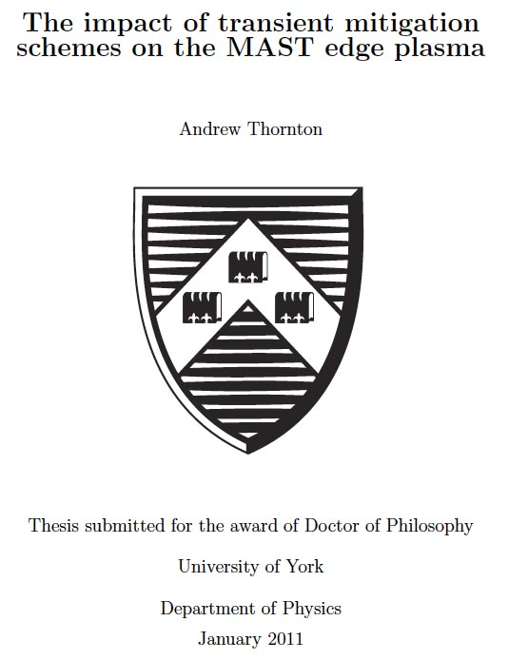

En annexe, sans commentaire, un organigramme, extrait de la thèse de Cédric Reux, évoquant l’éventail des sources possibles d’une disruption :

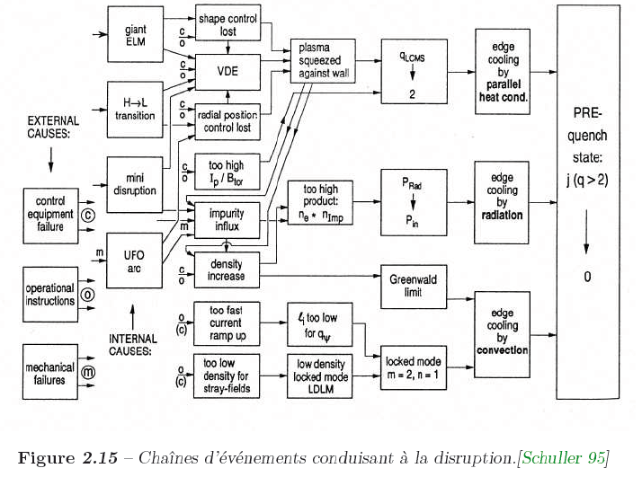

http://www.bibsciences.org/bibsup/acad-sc/common/articles/rapport6.pdf

